**Maine** (rivier)

* De Maine is een rivier die aantakt op de [Loire](http://nl.wikipedia.org/wiki/Loire_(rivier)).
* De rivier is ongeveer 12 km lang en stroomt in het departement [Maine-et-Loire](http://nl.wikipedia.org/wiki/Maine-et-Loire) van Frankrijk.
* De Maine wordt gevormd uit de [Mayenne](http://nl.wikipedia.org/wiki/Mayenne_(rivier)) en [Sarthe](http://nl.wikipedia.org/wiki/Sarthe_(rivier)) ten noorden van de stad [Angers](http://nl.wikipedia.org/wiki/Angers).

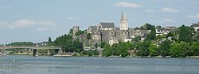

***De Maine bij Angers***